ПРОГРАММА САМООБРАЗОВАНИЯ
НА 2011-2012 УЧЕБНЫЙ ГОД
учителя начальных классов
Акаемовой Ольги Викторовны

Тема: «Использование информационных технологий для реализации дифференцированного подхода на уроках литературного чтения»

Актуальность.
Программа по самообразованию – это программа развития педагога, модель по выстраиванию индивидуальных траекторий саморазвития, где важно показать способность определять содержание образования как саморазвитие, способность выбирать способы и формы деятельности, способность строить и перестраивать образовательный процесс.
Применение компьютерных технологий в начальной школе помогает учителю организовать учебный процесс, оживить и разнообразить, сделать более интересным и позволяет:
Повысить качество усвоения материала;
Осуществить дифференцированный подход к детям с разным уровнем готовности к обучению;
Организовать одновременно детей, обладающих различными способностями и возможностями.
Цель: развитие профессиональной педагогической компетентности, повышение уровня профессиональных знаний и умений.

Задачи:
- изучение новых педагогических технологий, форм, методов и приемов обучения,
- повышение качества преподавания предметов на основе внедрения новых технологий;
- разработка научно-обоснованных рекомендаций для учителей начальных классов к организации процесса творческой познавательной деятельности.
- обобщение опыта работы по исследуемой проблеме
- внедрение ИКТ в образовательный процесс

Предполагаемый результат
1)повышение качества обучения на основе разработок уроков, улучшения структуры уроков, подборки развивающего материала.
2) создание положительной мотивации обучения (по результатам диагностики)
3) осуществляя групповую дифференциацию, я руководствуюсь следующими требованиями: создаю атмосферу, благоприятную для учащихся, ибо для того, чтобы учебный процесс был мотивирован и ребёнок учился согласно своим индивидуальным возможностям и особенностям, он должен чётко представлять себе и понимать, чего от него ждут.
В работе с младшими школьниками целесообразно, на мой взгляд, использовать два основных критерия дифференциации: «обученность» и «обучаемость». По мнению психологов, обученность – это определённый итог предыдущего обучения, т.е. характеристики психологического развития ребёнка, которые сложились у него к сегодняшнему дню. Показателями обученности могут служить достигнутый уровень усвоения знаний, качества знаний и навыков, способы и приёмы их приобретения. Обучаемость – это восприимчивость школьника к усвоению новых знаний и способов их добывания, готовность к переходу на новые уровни умственного развития.
Важными показателями высокого уровня являются восприимчивость к помощи другого человека, умение осуществлять перенос, способность к самообучению, работоспособность и т.д.
Дифференцированное обучение по своей структуре понятие многогранное, поэтому на своих уроках, вводя элементы дифференциации, я придерживаюсь в основном одной цели – обеспечить одинаковый темп продвижения каждого ученика при выполнении самостоятельной работы. Т.е. я исходила из того, чтобы каждый ученик работал в полную меру своих творческих сил, чувствовал уверенность в себе, ощущал радость труда, прочно и более сознательно усваивал программный материал.

Новое понимание идей дифференциации и индивидуализации открывает широкое поле деятельности как для учителя, так и для учащихся:

создаются возможности для развития творческой, целенаправленной личности;

формируется новое прогрессивное педагогическое мышление;

учитель освобождается от шаблона в оценках и мнениях относительно способностей учащихся;

ребёнок учится замечать то положительное, что может (особенно при активной помощи учителя) привести к оптимальному раскрытию потенциальных возможностей школьника.
4) повышение профессиональной компетентности учителя
План самообразования

Диагностический этап
Содержание работы | Сроки | Практическая деятельность
Изучение сущности новых педагогических технологий | Сентябрь –декабрь 2011 | - Подписка на методическую литературу  - Изучение литературы по проблеме (см. список).  - Посещение семинаров по использованию ИКТ в образовательном процессе.
Прогностический этап
Критический анализ литературы.  Изучение мотивации обучения, уровня познавательных интересов | декабрь 2011 | - Изучение и критический анализ литературы по проблеме (см. список).  - Диагностика уровня познавательного интереса учащихся  - Составление творческого плана (или программы развития профессиональной компетентности)
Практический этап
- Внедрение опыта работы.  - Планирование индивидуальной работы с учениками разного уровня развития  - Формирование методического комплекса.  - Корректировка работы  - Осуществление проектной и исследовательской деятельности учащимися | Январь-апрель 2012 | - Разработка планов уроков по методу ____________________  - Проведение открытых уроков с использованием ИКТ  - диагностика интеллектуально-творческих способностей учащихся, выявление детей, склонных к исследовательской деятельности; организация коррекционно-развивающих занятий  - Участие в работе сетевых сообществ  - Создание собственных цифровых ресурсов  - Привлечение учащихся к дистанционным мероприятиям  - Выступления на заседаниях МО и пед. советах.
Обобщающий этап
- Подведение итогов.  - Оформление результатов работы.  - Распространение опыта работы.  - Определение перспектив дальнейшего развития. | Май 2012 | - Создание персонального сайта (или электронного портфолио)  - Публикация методических разработок, статей на образовательных сайтах  - Уточнение целей, выбор и оформление программы действий на 2012-2013 учебный год

Литература
1. Концепция модернизации российского образования на период до 2010 г. (Постановление Правительства РФ от 29. 12 .01.).
2. Государственный стандарт общего образования (принят 5 марта 2004 года, приказ Министерства образования РФ №1089).
3.Методическое письмо о преподавании учебных предметов начальной школы в условиях введения федерального компонента Государственного стандарта общего образования (2004 год).
4. Осмоловская И.М. Организация дифференцированного обучения в современной образовательной школе //Завуч. - 2003. -№8.
5.Одегова В.Ф. Дифференцированная работа при чтении художественного произведения // Начальная школа. -2004. № 2.
6. Яковлева Е.В. Организация дифференцированного подхода в процессе усвоения знаний младшими школьниками // Начальная школа. - 2004.- № 5.

Анализ темы самообразования:
«Использование информационных технологий для реализации дифференцированного подхода на уроках литературного чтения»
Применение информационных технологий в преподавании литературного чтения на данном этапе модернизации образования - это не дань моде, а необходимость, так как они способствуют совершенствованию практических умений и навыков; позволяют эффективнее организовать самостоятельную работу и индивидуализировать процесс обучения; повышают интерес к урокам литературного чтения, активизируют познавательную деятельность учащихся.
Сам факт проведения урока литературы в кабинете, оснащенном компьютерной техникой, интригует учащихся, у них появляется (пусть внешняя) мотивация. Ученик чувствует потребность в знаниях. Ему не терпится узнать, что будет дальше. Из внешней мотивации «вырастает» интерес к литературе. Ученику интересно при помощи компьютера усваивать новый материал, проверять свой уровень компетенций, навыки профессионального общения.
Компьютер в урочной деятельности я использую на всех этапах обучения: при объяснении нового материала, закреплении, повторении, контроле знаний, умений и навыков. При этом для ученика он выполняет различные функции: преподавателя, рабочего инструмента, объекта обучения, сотрудничающего коллектива, игровой среды. В функции преподавателя компьютер представляет источник учебной информации (частично или полностью заменяющий учителя и книгу); наглядное пособие (качественно нового уровня с возможностями мультимедиа и телекоммуникаций); индивидуальное информационное пространство; тренажер; средство диагностики и контроля.
Задачи, стоящие перед учителем при применении информационных технологий, во многом отличаются от целей и задач других учителей-предметников. Задачи эти предполагают работу с текстом, с художественным словом, с книгой. Учителю необходимо сформировать прочные орфографические и пунктуационные умения и навыки, обогатить словарный запас учащихся, научить их владеть нормами литературного языка, дать детям знание лингвистических и литературоведческих терминов. Бесспорным помощником в решении этих задач являются ИКТ.
Я работаю по следующим направлениям:
- использование готовых программных продуктов;
- работа с программами MS Office (Word, Power Point, Microsoft Publisher), презентации, тесты, виртуальные экскурсии;
- видеофильмы;
- работа с ресурсами Интернет.
В своей работе я использую готовые программные продукты. Это «Энциклопедия русской литературы», «Большая энциклопедия Кирилла и Мефодия», «Репетитор по литературе Кирилла и Мефодия», аудио-учебники, фонохрестоматии, DYD диски серии « Помощь школе».
Помимо использования готовых программных продуктов мы вместе с учащимися создаём презентации, виртуальные экскурсии. Также постоянно разрабатываю тестовые задания, как для закрепления знаний, так и для контроля. Кроме того, активно использую Интернет-ресурсы, как на уроках, так и при подготовке домашних заданий. Таким образом, использование ИКТ на уроках литератур можно представить схемой:

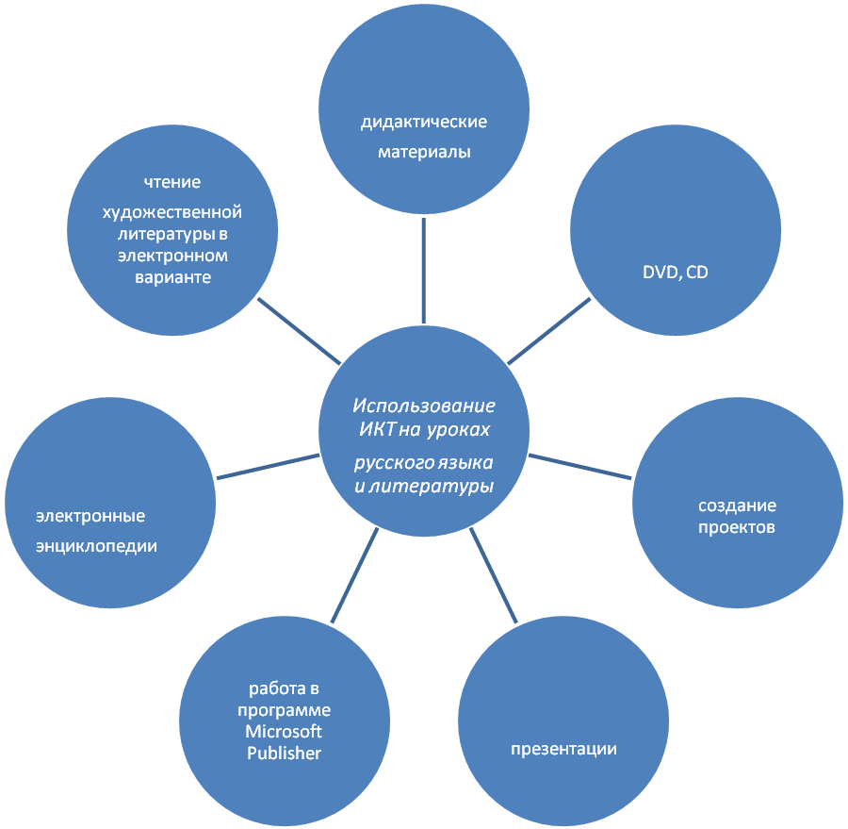
На разных этапах урока я применяю ИКТ по-разному. Например, в начале урока на организационном этапе я вывожу на экран тему урока.
Затем цели и задачи урока.

Учащиеся наглядно воспринимают материал, делают записи в тетрадях. Далее урок может развиваться в традиционном русле, а может и с применением ИКТ.
На этапе изучения нового материала я использую презентации.
Активная роль при использовании презентации принадлежит учителю. Это изложение нового материала, иллюстрируемое рисунками, простыми и анимированными схемами, анимационными и видеофильмами. Поиск материалов к уроку проводится заранее. Все подобранные материалы объединяются, чаще всего при помощи программы PowerPoint в общую презентацию. В ходе урока такая презентация может быть продемонстрирована как с помощью мультимедийного проектора, так и на отдельных компьютерах.
На уроках литературного чтения подробно мы изучаем произведение писателя, а хочется, чтобы круг чтения учащихся был шире. Вот тут-то на помощь и приходит презентация, во время которой группа (или один ученик) не только представляет произведение, его проблематику, героев, и что самое главное, - старается пробудить у группы искренний интерес, желание прочитать его.
Таким образом, работа с использованием программы Power Point приводит к целому ряду положительных эффектов:
- обогащает урок эмоциональной окрашенностью;
- психологически облегчает процесс усвоения;
- возбуждает живой интерес к предмету познания;
- расширяет общий кругозор учащихся;
- повышает производительность труда учителя и учащихся на уроке.
На этапе закрепления изученного материала можно пользоваться готовыми продуктами, например, «Репетитор по литературе Кирилла и Мефодия». Здесь представлены тестовые задания по всем темам курса. Также это издание поможет и при обобщении изученного материала. Причём, всегда можно проконтролировать результаты тестирования.
На этапе закреплении изученного материала учащимся можно предложить следующие задания:
1.Используя ресурсы Интернета, создайте мультимедийную галерею портретов изучаемого автора, сопроводив каждый небольшой надписью (предпочтительно фрагментом высказывания одного из современников писателя).
2.Используя ресурсы Интернета, создайте мультимедийную галерею иллюстраций к изучаемому произведению, сопроводите иллюстрации материалом (о художнике, времени создания картины и т.д.) и цитатой из художественного текста.
3.Используя ресурсы Интернета, создайте мультимедийную хрестоматию фрагментов критических статей, посвященных изучаемому произведению.
Вопрос лишь в объеме работы, характере их выполнения (групповой, под руководством преподавателя, с родителем, самостоятельно), критериях оценки. Такие задания будут уместны и при подготовке домашнего задания.
Характерной особенностью этих работ является то, что они помогают развивать навыки, которые необходимы не только при изучении гуманитарных предметов.
Это такие, как:
- навык отбора материалов по теме;
- навык сравнительно-сопоставительного анализа;
- навык группировки материала;
- навык презентации материала.
На данных этапах урока возможно проведение виртуальных экскурсий. Они позволяют окунуться в атмосферу того времени, когда жил и творил поэт.
Ребятам интересны все детали. Возможно проведение экскурсии в музыкальном сопровождении.
Много дополнительного материала можно найти через Интернет, что позволяет создать банк наглядных и дидактических материалов, критических статей, рефератов, которые можно использовать на разных этапах урока.
Прослушивание художественной литературы в электронном варианте выручает тогда, когда учащиеся не могут найти нужные произведения в библиотеках или просто им легче слушать, чем читать.
Электронные словари и энциклопедии позволяют мобильно получить дополнительные знания и использовать их на уроке.
Для увлеченных литературой учащихся на уроках обобщения и повторения предлагаются кроссворды, тексты по фольклору.
Итак, с какой целью я применяю компьютер на уроках?
Во-первых, для того, чтобы решать практические задачи, записанные в программе по Литературное чтение.
Во-вторых, при организации самостоятельной работы учащихся по формированию основополагающих знаний школьного курса, по коррекции и учету знаний учащихся используется обучение и тестирование с помощью компьютера. Тестовый контроль и формирование умений и навыков с помощью компьютера предполагает возможность быстрее и объективнее, чем при традиционном способе, выявить, знает или не знает предмета обучающийся. Этот способ организации учебного процесса удобен и прост для оценивания в современной системе обработке информации.
В-третьих, применение ИКТ позволяет формировать ключевые компетенции учащихся.
А еще применение компьютера помогает осуществлять дифференцированное обучение. Пока 1-й вариант (ребята, менее успевающие) выполняют задание по учебнику, 2-й вариант (сильные ученики) работают с различными программами (например, тестовые материалы в компьютерной версии Репетитор Кирилла и Мефодия по литературе).
Заключение.
Я убедилась, что использование ИКТ на уроках и во внеурочное время дает высокие результаты: развивает творческие, исследовательские способности учащихся, повышает их активность; способствует интенсификации учебно-воспитательного процесса, более осмысленному изучению материала, приобретению навыков самоорганизации, превращению систематических знаний в системные; помогает развитию познавательной деятельности учащихся и интереса к предмету; развивает у учащихся логическое мышление, значительно повышает уровень рефлексивных действий с изучаемым материалом.
Применение ИКТ позволяет :
- наполнить уроки новым содержанием;
- развивать творческий подход к окружающему миру, любознательность учащихся;
- формировать элементы информационной культуры;
- прививать навыки рациональной работы с компьютерными программами;
- поддерживать самостоятельность в освоении компьютерных технологий;
- идти в ногу со временем.
Уроки литературы становятся яркими, эмоциональными, с привлечением большого иллюстрированного материала, с использованием аудио- и видео- сопровождений. Всё это обеспечивает компьютерная техника с ее мультимедийными возможностями, которые позволяют увидеть мир глазами живописцев, услышать актерское прочтение стихов, прозы и классическую музыку. Современный педагог должен уметь работать с новыми средствами обучения хотя бы ради того, чтобы обеспечить одно из главнейших прав ученика – право на качественное образование. При этом следует твердо усвоить, что информационно-образовательные ресурсы не должны заменять педагогических технологий. Они призваны оптимизировать затраты педагога, разгрузить его и помочь сосредоточиться на индивидуальной и наиболее творческой работе – отвечать на непростые вопросы любознательных учеников и, наоборот, пытаться расшевелить пассивных. И, конечно, учить ребят видеть красоту слова, красоту окружающего мира, воспитывать гражданина, востребованную личность.
«Земные чувства все отдайте постиженью новизны», - эти слова великого Данте теперь звучат для меня девизом на пути освоения как мультимедийных технологий, так и педагогических.

